!!!Sq. des Latins! REZ 2ch!!

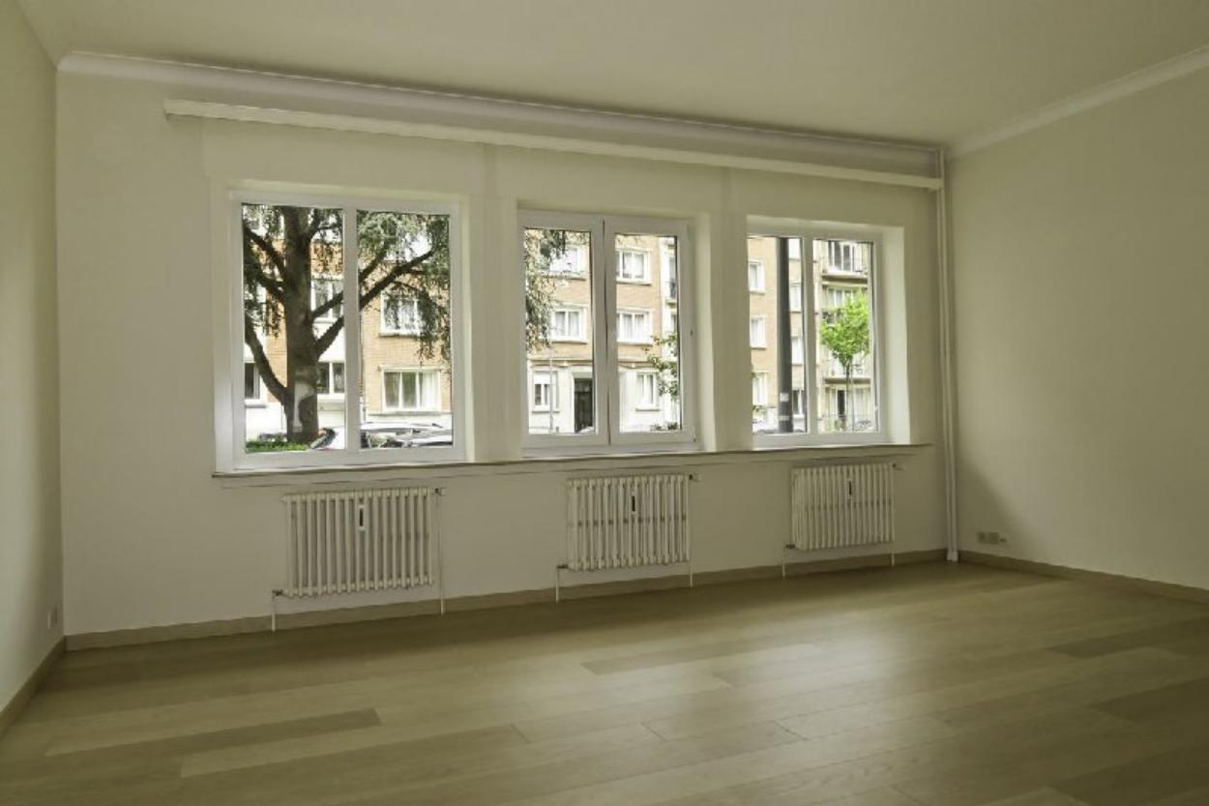

Ixelles (réf 2426 B-0R) : Idéal pour investissement car LOUE - Endroit privilégié - A proximité de l'ULB, du Bois de la Cambre et des Ambassades - Magnifique appartement REZ LUMINEUX de 2 chambres - 0 étage/6 étages - en excellent état (MATERIAUX DE QUALITE) - petite copropriété saine et très bien entretenue avec ascenseur - beau et vaste hall d'entrée - cuisine semi-équipée et meublée - salon en parquet - accès à la petite courette arrière – belle salle de bain avec baignoire & pommeau de douche - wc séparé - une cave au sous-sol. Double vitrage PVC. Chauffage central. Charges mensuelles de 176€ (81€ pour les communs et 95€ pour le chauffage). PEB = E-. (POSSIBILITE D’ACQUERIR 1 GARAGE OU 2 GARAGES en suppl.à 49.000€/GARAGE)

Infos & Visites Century 21 Boondael 02/660.21.21
OU www.century21boondael.be

Prix : 319.000 €

Square des Latins, 32 bte 5 à 1050 Ixelles

Informations générales :

- Affectation du bien : appartement
- Nombre de chambre : 2
- Nombre de salle de bains : 1 (bain + lavabo + raccord pour machine à laver)
- Garage / Parking : / (possibilité d'aquérir un box à l'arrière de l'immeuble)
- Terrasse : petit espace extérieur autorisé
- Exposition : arrière Sud Ouest
- Type de cuisine : Semi équipée (meuble - évier - hotte - cuisinière - frigo - espace pour Lave-vaisselle)
- Type de chauffage : central au Gaz (calorimètres)
- Année de construction : 1960
- Revenu cadastral : 1.286 €
- Revenu locatif mensuel : loué 850€ (bail 3 ans depuis 01/02/2022)
- Charges mensuelles : 135 € occupant + 73 € proprio

Surfaces :

- Surface habitable : 84 m²

Détails :

REZ gauche :
- Chambre beau volume 3,60 x 4,00 = 14,40 m² en parquet semi-massif
- Cuisine semi-équipée : 4,00 x 2,10 = 8,40 m² (meuble évier - frigo - cuisinière électrique avec four) - raccord pour lave-vaisselle OU machine à laver
- Hall d'entrée
- Salle de bains bain + meuble lavabo + sèche serviette + raccord pour petite machine à laver
- Séjour
- WC
Sous Sol:
- Cave n°4 écrit sur porte de la cave proprement dite
Equipements de Cuisine:
- Meubles de cuisine
Equipements de Cuisine (suite):
- Evier
Equipements Electrique:
- Interphone
Equipements divers:
- Ascenseur
- Double vitrage

Certifications:
- Emissions CO2 36,00 Kg Co2m²an
- Numéro de certificat PEB 20160406-0000333618-01-0
- Prestation énergétique 178,00 Kwh
- Total énergie primaire 16.605,00 kwh/an

Photos :
